**Manual de Instalación de Carcesorios Web**

**1. Introducción**

El propósito de este documento es dar una guía sobre cómo debe instalarse la versión web de Carcesorios de forma local.

**2. Requisitos del Sistema**

*Requisitos del sistema:*

* Sistema operativo: Windows 10 o superior
* Memoria RAM: 6GB en adelante
* Procesador: Intel I3 de sexta generación en adelante o Ryzen 3 3200 en adelante
* Espacio en disco duro: 700mb
* Navegador web: Google Chrome o Microsoft Edge

**3. Proceso de Instalación**

**3.1. Descarga del Software**

1. Descargar la API, el código de la base de datos y el proyecto en:

* Enlace de la base de datos: <https://drive.google.com/file/d/1T-mm2wzb0A1z9Dwcofrj2bsBjfrBBFDq/view?usp=drive_link>
* Enlace del api: <https://drive.google.com/file/d/1vl0OZD9tEwVl3B9uOTS6yHT_FIpRsoEm/view?usp=drive_link>
* Enlace del proyecto: <https://drive.google.com/file/d/1tjhsHY4iQEVlzwgqLzwxB3QQVfv5DURz/view?usp=drive_link>

1. Guardar todos los archivos en una sola carpeta
2. Descargar Node.js
3. Descargar MYSQL workbench
4. Descargar XAMPP control panel
5. Descargar git

**3.2. Instalación del Software**

**Crear una conexión en MYSQL WORKBENCH**

Paso 1: Entrar a workbench y darle a él **+**

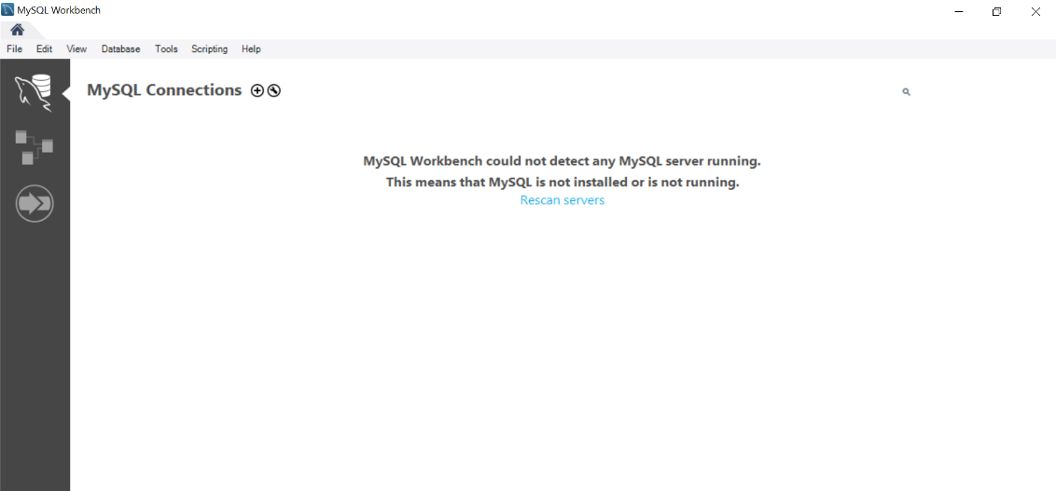

Paso 2: A la conexión hay que ponerle el nombre de “carcesorios” (todo en minúscula) y asegurarnos que en el puerto este 3306.

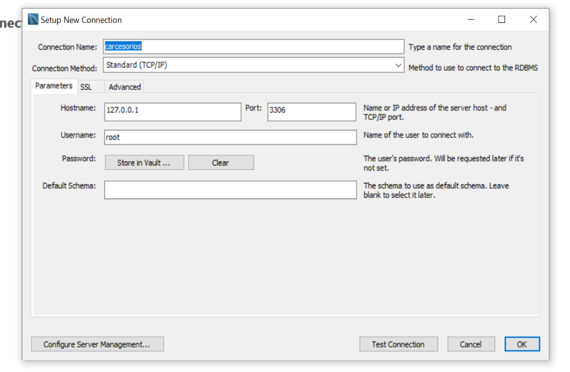

Paso 3: vamos a iniciar XAMPP control panel y vamos a iniciar MySQL

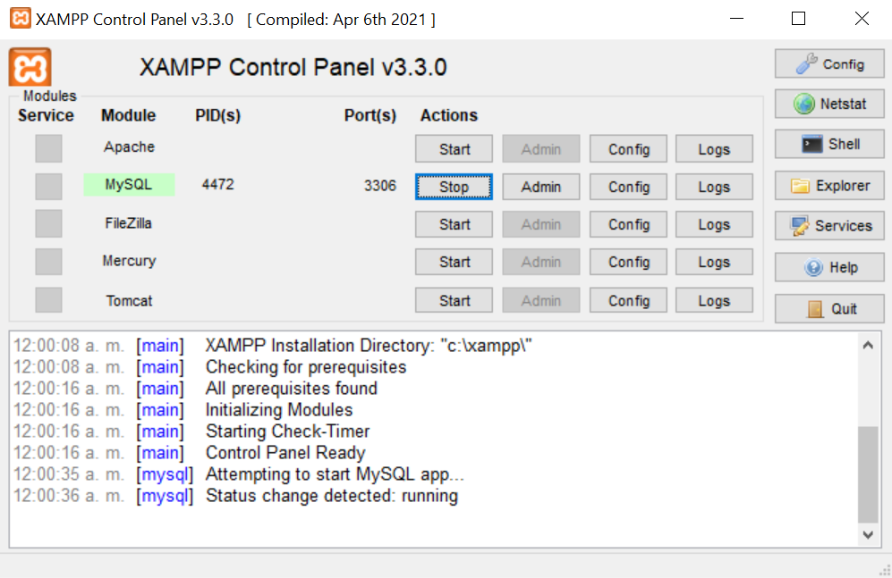

Paso 4: ahora hay vamos de nuevo a la conexión que estamos creando en MySQL y vamos a dar en “test conecction” y después en “continue Anyway”

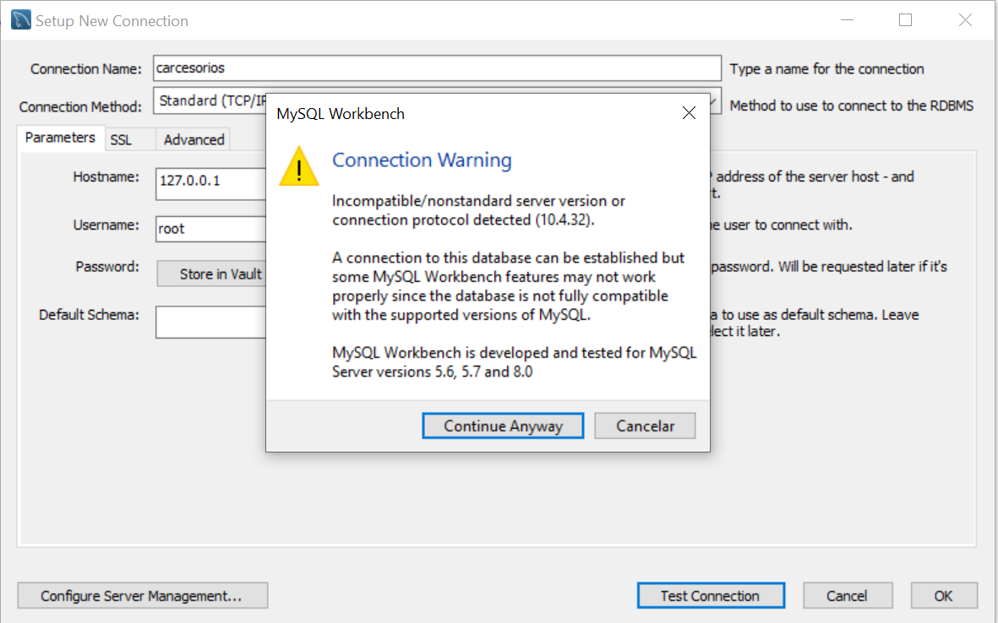

Paso 4.1: Debemos tener el siguiente resultado

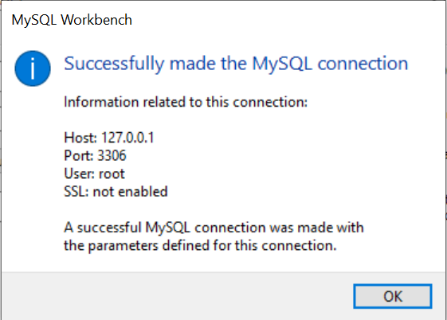

Paso 5: ya la conexión fue creada y nos va a salir en nuestra lista de conexiones al principio y accedemos

**Creación de la base de datos de carcesorios**

Paso 1: Ya creada la conexión, accedemos y copeamos y pegamos de la línea 1 a la 5 a él SQL

Paso 1.1: subrayamos lo copeado y damos a él rayito

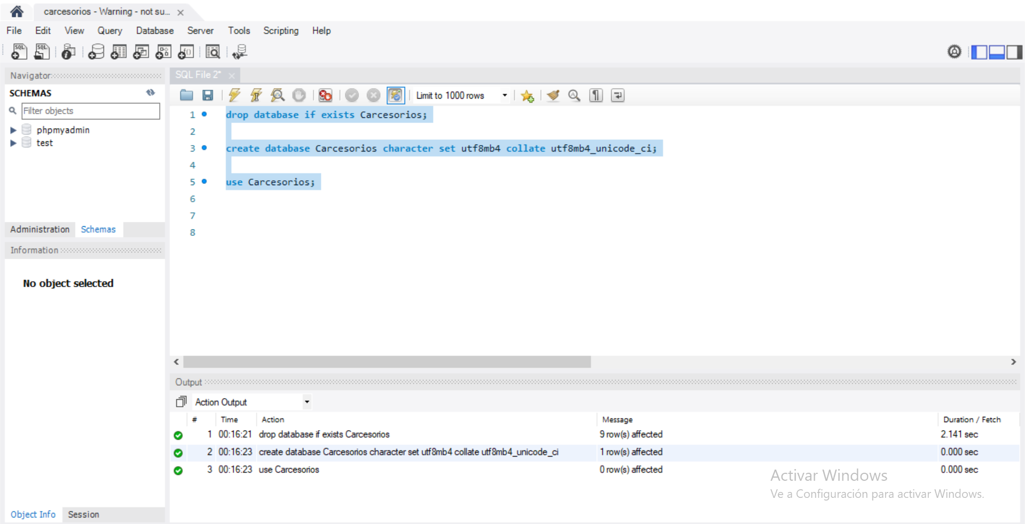

Paso 1.2: En la parte inferior debemos tener 3 chulitos verdes, que el código se ejecutó correctamente

Paso 2: Ahora hay que crear las tablas, y en el archivo con el código de la base de datos vamos a copear desde la línea 9 a la línea 108.

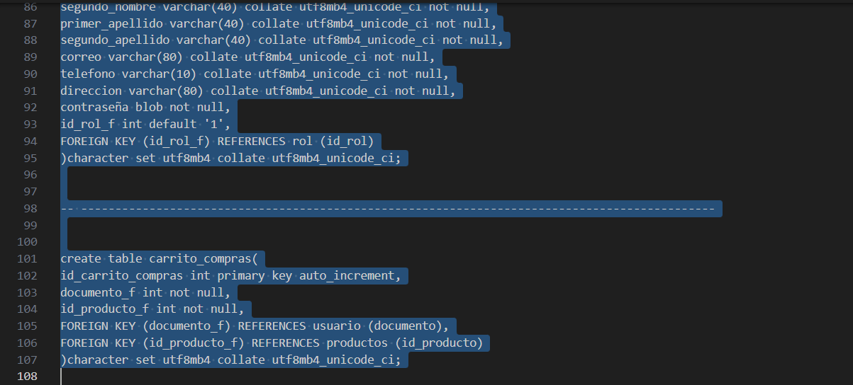

Paso 2.1: Ese código copeado vamos a pegarlo todo en la MySQL, borrando el código que teníamos antes

Paso 2.2: Seleccionamos todo el código y damos clic en el rayito.

Paso 2.3: En el action output deberían salir 9 chulitos verdes.

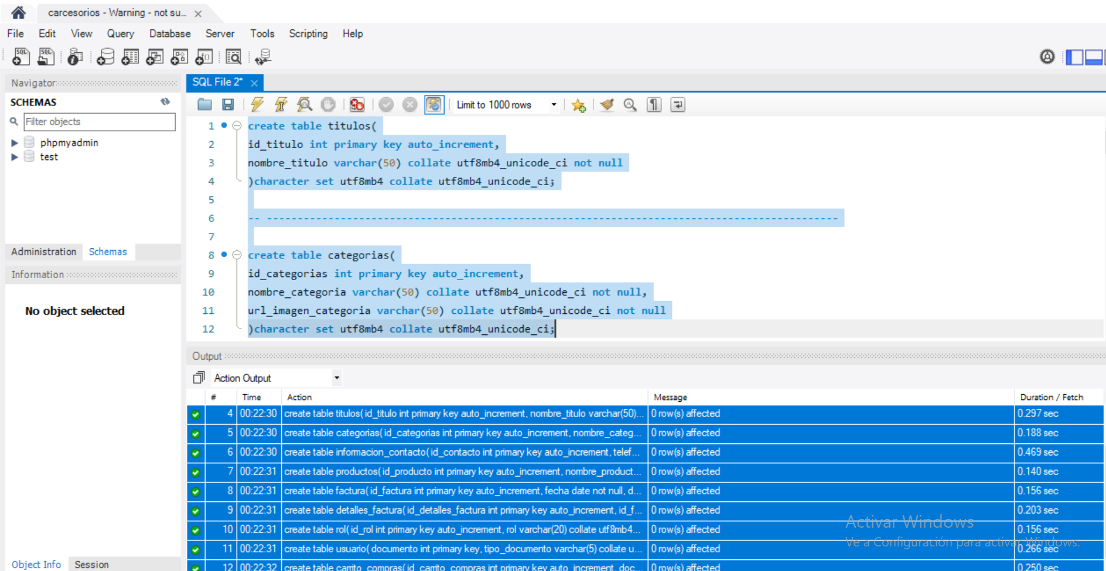

**3.3. Configuración Post-Instalación**

Una vez descargado todos los archivos y creada la base de datos, hay que terminar de configurar unas cosas, lo primero es ingresar datos a la base de datos.

**Ingreso de datos a la base de datos.**

Paso 1: En el archivo de la base de datos más abajo están los datos que debemos ingresar, entonces copeamos desde la línea 134 hasta la línea 272.

Paso 1.1: ahora en una tabla limpia de MySQL copeamos todo ese código y damos clic en el rayito

Paso 1.2: nos debería salir en la terminal que se hicieron 93 procesos.

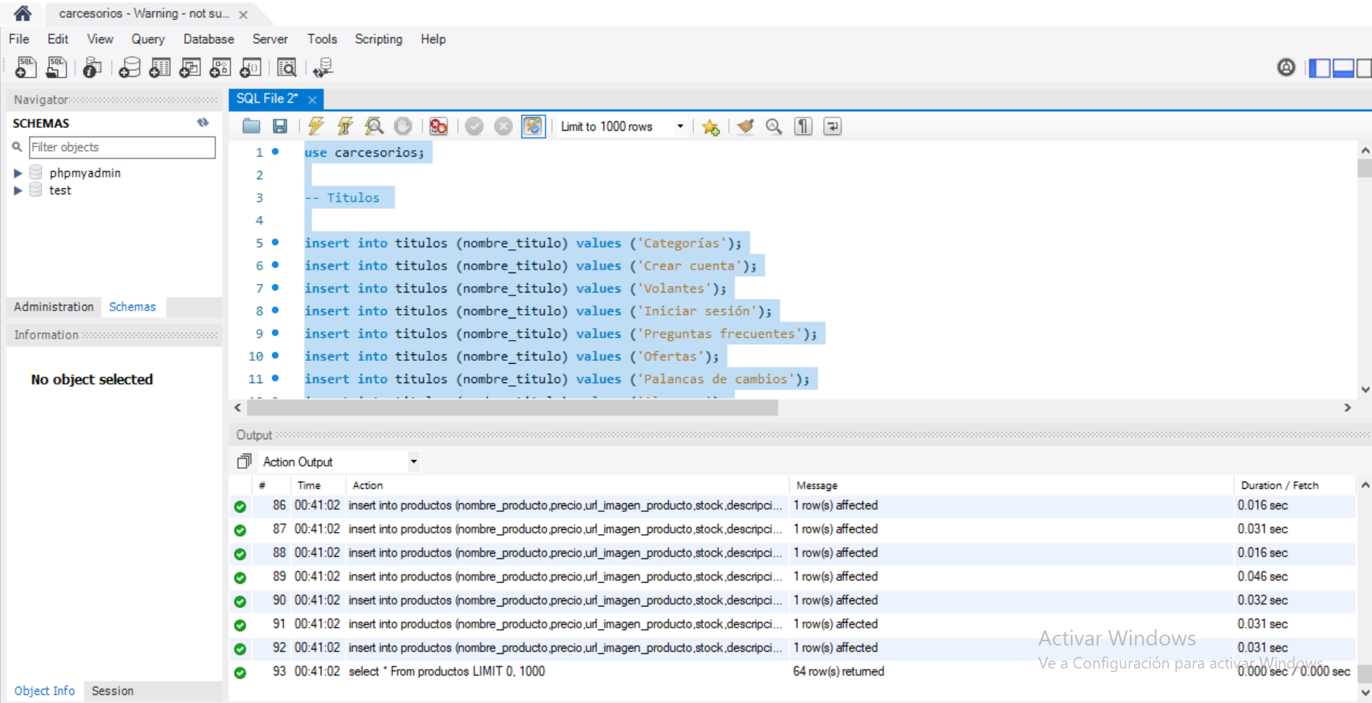

Paso 2: Ahora terminamos de ingresar otros datos, vamos a el archivo donde esta la base de datos y seleccionamos desde la línea 276 hasta la línea 304

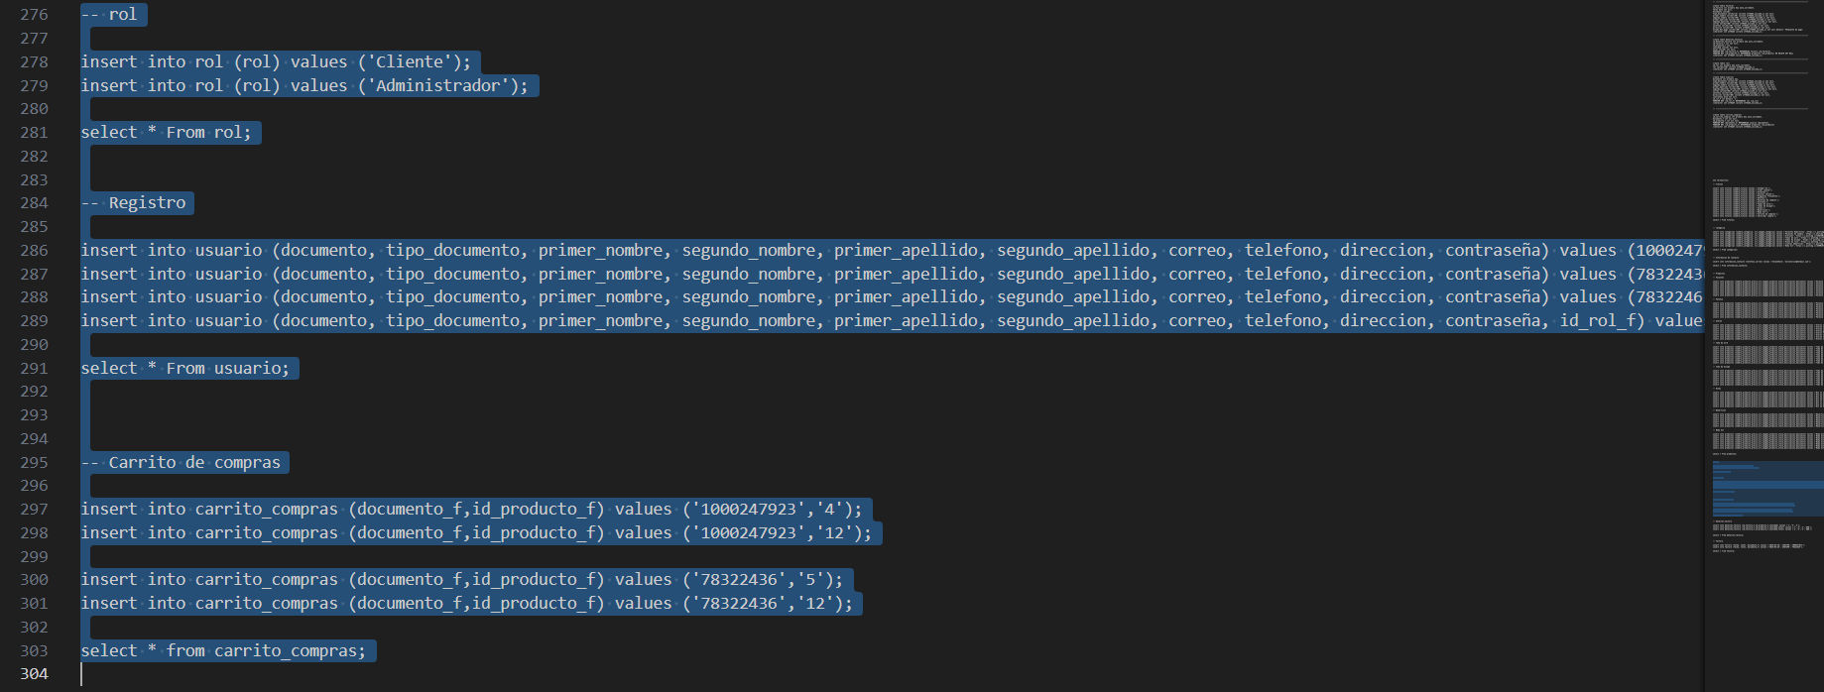

Paso 2.1: Ahora copeamos todo ese código en la base de datos, lo seleccionamos y damos en el rayito

**Configuración de la API**

Paso 1: Ya creada la base de datos solo hay que prender la API, entonces vamos a la carpeta donde esta guardada el api

Paso 1.1: Lo primero que tenemos que hacer es acceder a la carpeta y dentro de la carpeta abrimos con VSC el archivo .env

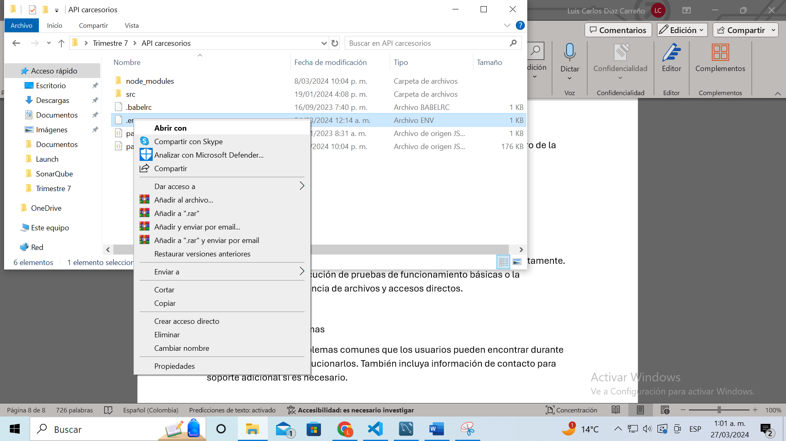

Paso 1.2: En VSC borramos toda la línea que dice “PASSWORD=1234”

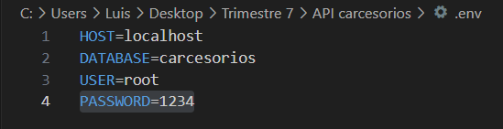

**4. Verificación de la Instalación**

Una vez ya tenemos todo descargado y configurado, solo iniciamos el proyecto

Paso 1: Tener XAMPP control panel funcionando con el MySQL activo

Paso 2: Tener la base de datos abierta en MySQL workbench

Paso 3: Iniciar el api y tenerla funcionando en el puerto 4000

Paso 3.1: para iniciar el api entramos en la carpeta del api llamado “API carcesorios”

Paso 3.2: damos clic derecho y ponemos git bash here

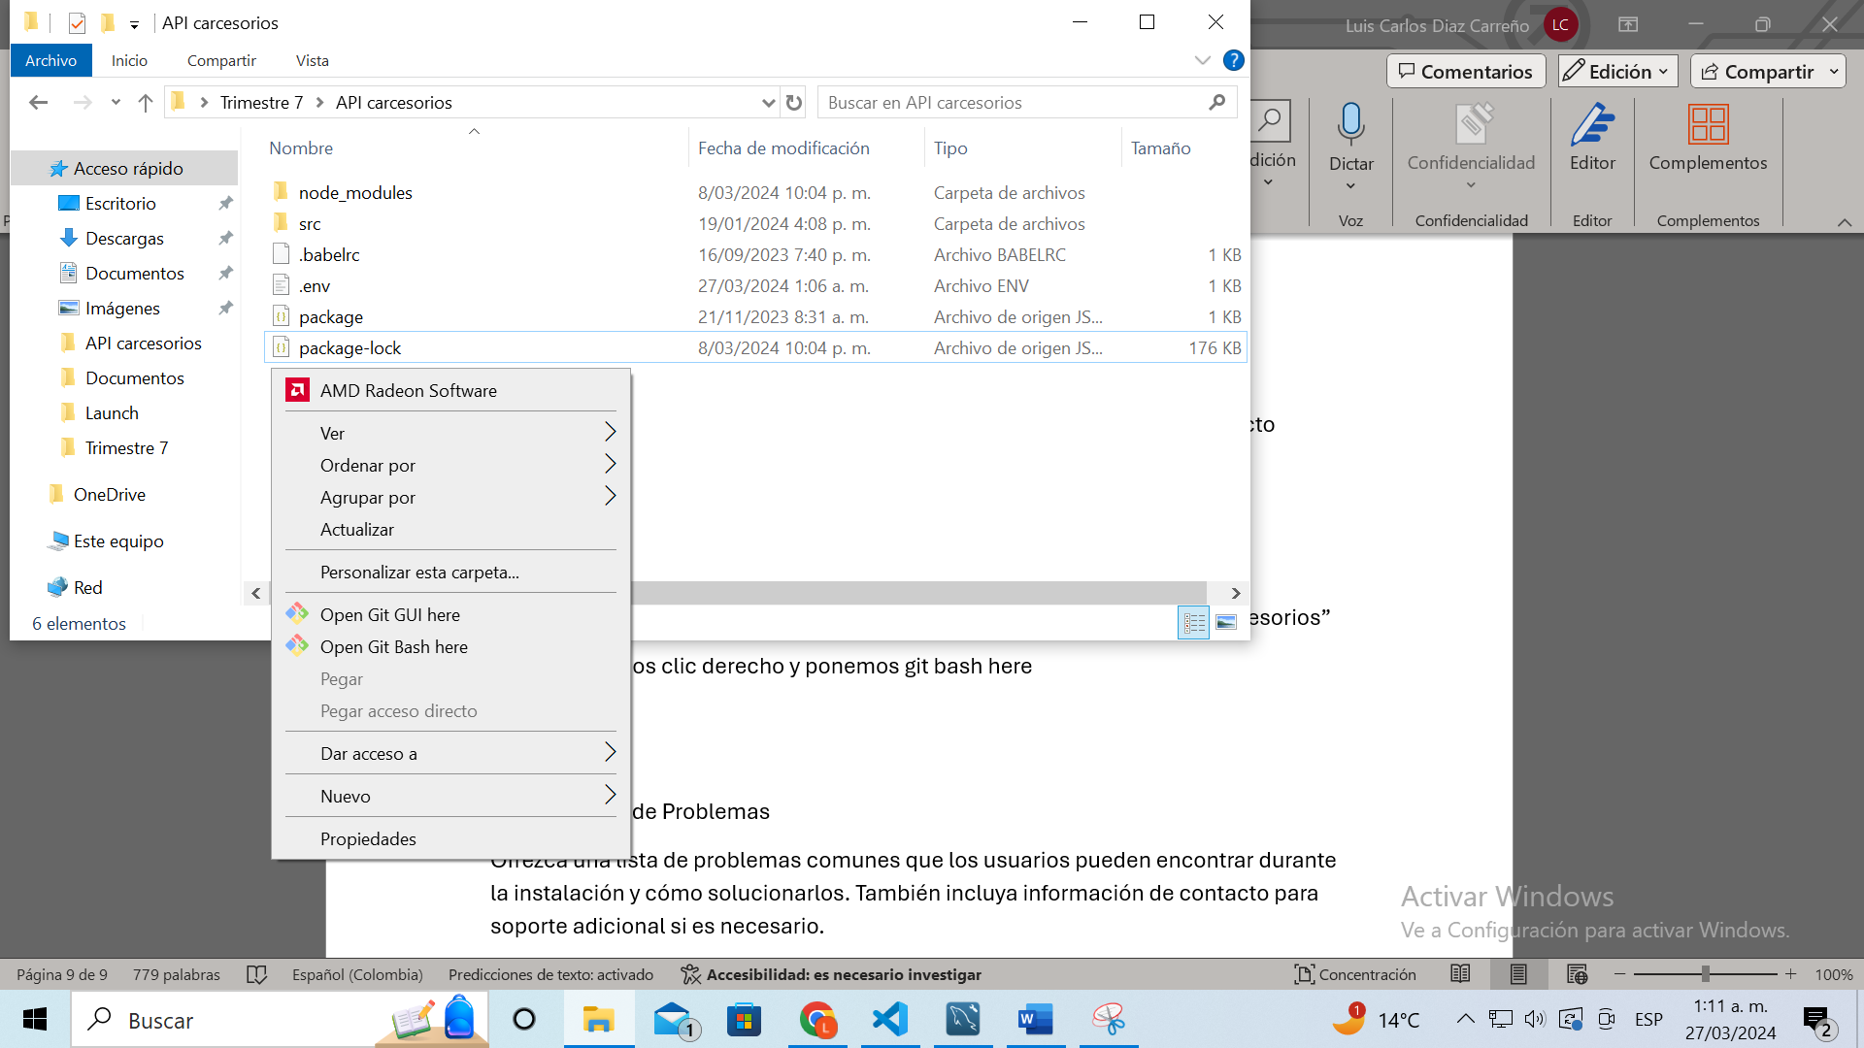

Paso 3.3: en la consola de git ponemos “npm run dev”

Paso 3.4: el código sale de esta manera, funcionando en el puerto 4000

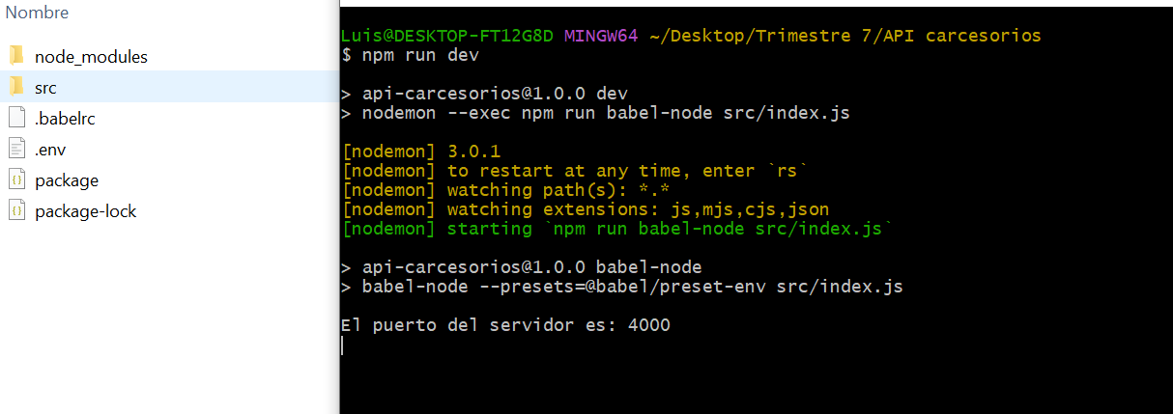

Paso 4: iniciar la página web

Paso 4.1: Ir a la carpeta donde tenemos descargada la carpeta de “react-carcesorios”

Paso 4.2: Abrir la carpeta “react-carcesorios”

Paso 4.3: Clic derecho dentro de la carpeta y dar clic en **open bit bash here**

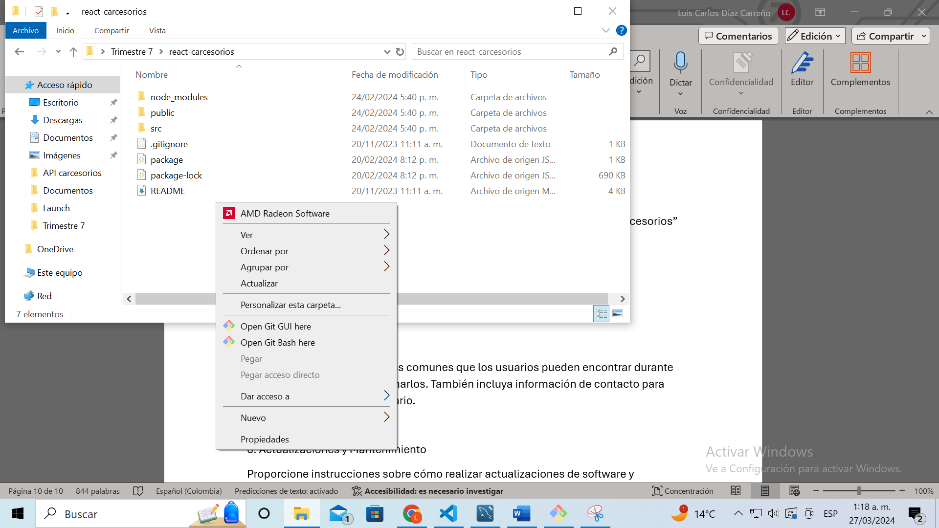

Paso 4.4: en la consola de git colocamos el comando “npm run dev” y nos debe botar los siguiente:

Paso 4.5: La aplicación ya esta funcionando con toda la normalidad

**5. Resolución de Problemas**

Algunos de los problemas que se pueden tener:

* Al momento de iniciar el api puede tener errores al no iniciar el **XAMPP** o abrir la base de datos
* Otra razón puede ser que no borremos la línea de “password” en el archivo .env
* Si al momento de crear la base de datos con las tablas tiene algún error, puede ser que no siguiese el orden correcto de creación de tablas.

**6. Notas Adicionales**

* Preferiblemente usar en el navegador Google Chrome
* Si tiene algún otro proyecto funcionando mejor desactivarlo, ya que puede interferir en los puertos.
* No es necesario tener conexión a internet, pero es mejor si tenerla.
* Si tiene otro tipo de duda o problema comunicarse a 3141494334